Клёнин Егор
1 группа

Лабораторная работа № 15
ИЗУЧЕНИЕ ПРИНЦИПА РАБОТЫ ГЕЛИЙ-НЕОНОВОГО ЛАЗЕРА
И ОПРЕДЕЛЕНИЕ ДЛИНЫ ВОЛНЫ ЕГО ИЗЛУЧЕНИЯ

- Цель работы: ознакомиться с принципом работы гелий-неонового лазера, определить длину волны его излучения, а также научиться использовать лазер для изучения явления интерференции и дифракции света.

- Упражнение 1. Измерение длины волны излучения лазера с помощью дифракционной решетки.
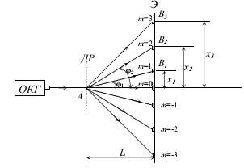

- Упражнение2. Измерение линейных размеров мелких частиц.
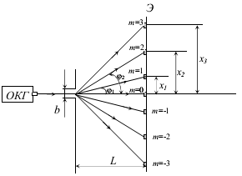

- Упражнение 3. Определение ширины узкой щели.
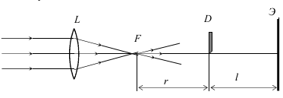

- Упражнение 4. Изучение дифракции Френеля на прямолинейном краю полуплоскости.

- Вывод:
- Измеренная с помощью дифракционной решётки длинна волны близка к ожидаемой.
- Значения диаметра микрочастиц лежат в ожидаемых пределах (пыль от 1 мкм до 0,1 мм)
- Теория дифракции на полуплоскости соответствует экспериментальным данным.

